28 november 2025

X (naam school + gemeente) kiest voor bewust verbruiken
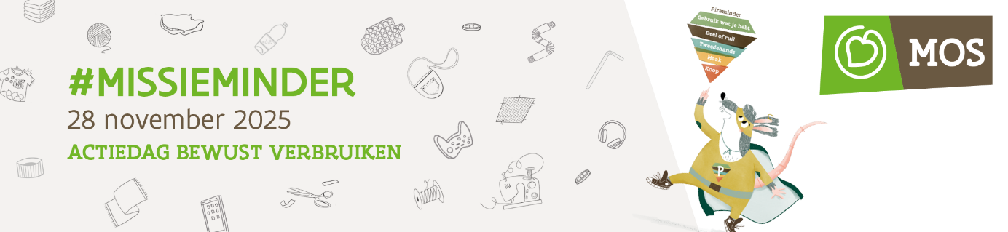

Op vrijdag 28 november 2025 gaan Vlaamse en Brusselse scholen voor de zesde keer op #MissieMinder. Deze actiedag van MOS – duurzame scholen, straffe scholen laat leerlingen kennismaken met bewust verbruiken.

Een handige leidraad bij het maken van bewuste keuzes, is de piraminder. Deze omgekeerde driehoek toont het belang van hergebruik, deel- of ruilacties, tweedehandsaankopen en eigen fabricaat …. De aankoop van iets nieuws komt pas op de laatste plaats. Zo gaan er geen grondstoffen verloren, en wordt de impact op ons leefmilieu kleiner.

Scholen die deelnemen aan de actiedag brengen hun leerlingen de reflex bij om eerst na te gaan of het wel nodig is om iets nieuws aan te kopen. Niet toevallig valt deze actiedag op Black Friday, en tijdens de Europese Week van de Afvalvermindering. Met #MissieMinder biedt MOS een antwoord op de koopwoede die samengaat met Black Friday en de afvalberg die erdoor wordt gecreëerd.

Ook X (naam van je school) zet dit jaar (opnieuw) haar schouders onder #MissieMinder. De leerlingen gaan na hoe ze de aankoop van nieuwe spullen kunnen vermijden en ondernemen deze acties:
(vermeld de acties die je school onderneemt)
-
-
-

De leerlingen en leerkrachten vinden het belangrijk om aandacht te besteden aan bewust verbruiken omdat (vul jullie drijfveer in). Tegelijkertijd hopen zij om ook de ouders van de leerlingen mee te krijgen en bewust te laten nadenken over hun aankopen.

Meer info:
- Naam van de school: …
- Onderwijsniveau: …
- Contactpersoon van de school: …
- Telefoonnummer van de school: …
- Website van de school: …
- Dagverloop: … (noteer hier eventueel wanneer de pers kan langskomen om jullie in actie te zien)
- https://www.missieminder.be

